Используемые интернет-ресурсы:
- http://orchardo.ru/80-rogataya-mohnataya-koryavaya-morkov-pochemu-morkovka-vyrastaet-urodlivoy.html
- https://yandex.ru/images/search?_=1442176140873&p=2&text=%D0%BC%D0%BE%D1%80%D0%BA%D0%BE%D0%B2%D1%8C&redircnt=1442176136.1
- http://www.dacha-port.ru/Morkov.html
- http://xcook.info/product/fioletovaja-morkov.html

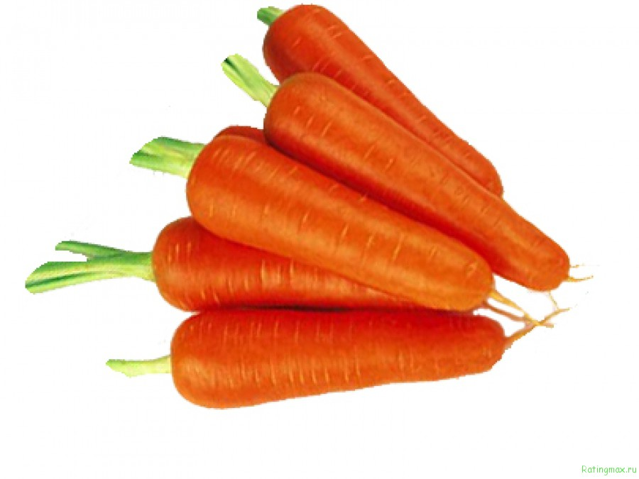

Муниципальное общеобразовательное учреждение
«Гусевская средняя общеобразовательная школа»

Районный конкурс «Юные Тимирязевцы»
Номинация "Кунсткамера"
Автор: Туренко Иван,
учащийся 7-го класса
Руководитель: Семёнова Е.М. –
классный руководитель

2015 год
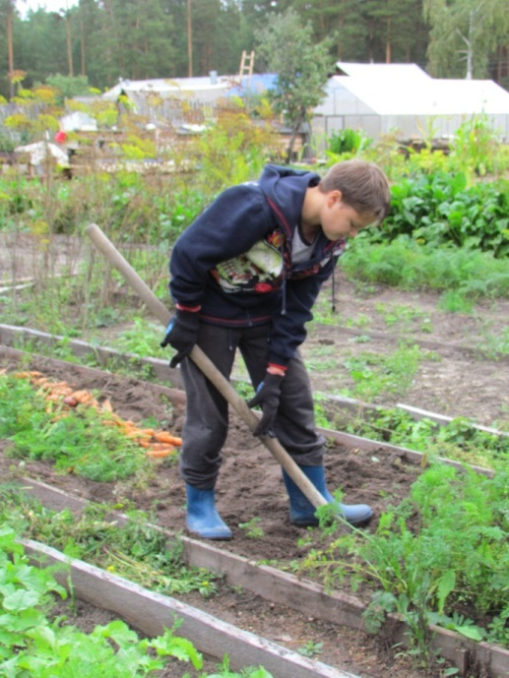

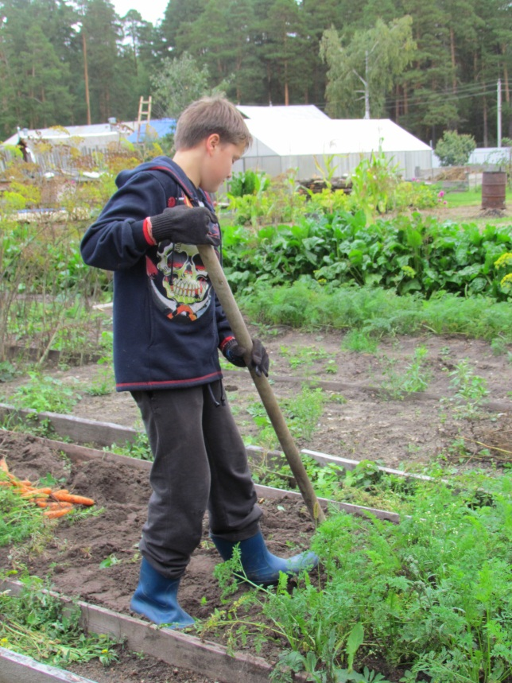

А ещё иногда встречается морковь фиолетового цвета. Почему?
Многие считают, такой овощ генетически модифицированным, хотя это не так. Когда люди впервые культивировали морковь, она была именно фиолетового цвета. В древние времена этот овощ использовали исключительно в лечебных целях. Прошло время, и место фиолетового корнеплода заняла столь привычная всем оранжевая морковь.
Недавние исследования показали, что химический состав необычного овоща значительно богаче, чем у привычной моркови, так как в нем соединяется идеальный баланс витаминов и минералов.
Фиолетовая морковь обладает более сладким вкусом и отличается своей сочностью. Это дает возможность получать из фиолетового овоща вкусный сок, а также его можно использовать в различных десертах. Красивый и яркий корнеплод можно использовать в качестве украшений для других блюд. Фиолетовая морковь входит в состав разнообразных блюд, к примеру, ее добавляют в салаты, гарниры, супы и т.п.
предшественников моркови: под помидоры, огурцы, лук, капусту или ранний картофель.
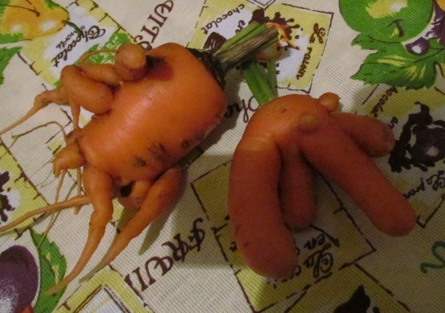
Причина третья. «Рогатая» морковь также вырастает в том случае, когда под посадку были внесены зола, доломит или известь, либо в результате подкорми хлористым калием, который морковке противопоказан, как и большие дозы кальция.
Причина четвёртая. Повреждение корешка на ранней стадии – вот самая главная причина, почему морковь рогатая. Вам остается лишь выяснить, из-за чего корешок оказался поврежденным. Варианты могут быть такие:
- * после долгого проращивания семена морковки успели прорасти, в результате хрупкие корешки были повреждены при посадке;
- * до появления всходов и в первый месяц выращивания моркови грядка пересыхала (кончик корешка в этом случае отмирает в первую очередь);
- * вы задели корешки при неаккуратном прореживании всходов или из-за того, что прореживать начали намного позже появления первого листа,
- * корешок был поврежден насекомыми (морковной мухой или медведкой).

От морковки толку больше,
Чем от пепси и конфет.
Всем она приносит пользу,
И цены ей просто нет.
Цель работы: выяснить, почему морковь бывает причудливой формы.
Сорта моркови: «Нантская» и «Королева осени».
Морковь относится к виду (Daucus carota L). В диком виде встречается в странах Средиземноморья, в Азии и южных странах Европы. Морковь культурная (Daucus sativus) известна овощеводам около 4 тысяч лет. В России она появилась в 14 веке сначала в южных районах, а затем распространилась далеко на север.
Однако не все знают, что до прошлого столетия выращивали морковь лишь желтого цвета и только в середине 19 века французский селекционер Амри Вильморен получил и отобрал формы с более сочными и сладкими оранжево-красными корнеплодами.
Морковь — ценный источник природных витаминов. Особенно много в ней каротина, который в организме человека преобразуется в витамин (А).
По содержанию микроэлемента бора морковь находится на первом месте среди других овощей. В моркови также имеется значительное количество минеральных солей кальция, магния, натрия, фосфора и железа.
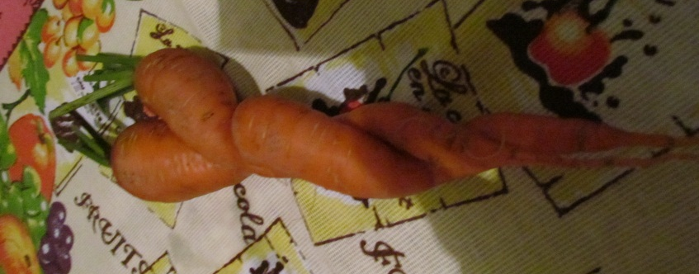
Морковь употребляют в пищу в сыром и вареном видах, консервируют и сушат. Морковный сок применяют в качестве питания для детей.
Морковь применялась как лечебное средство даже в древней медицине. Корнеплоды моркови рекомендуются употреблять в пищу больным с заболеваниями сердечнососудистой системы, печени, почек.
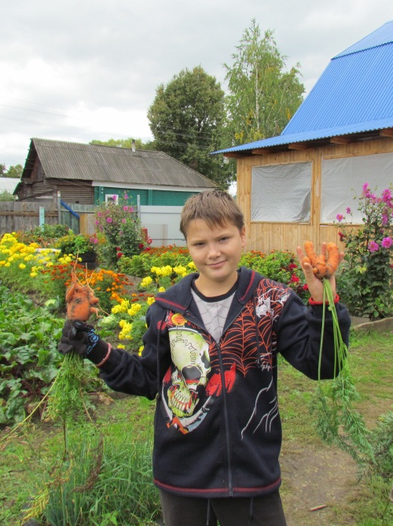
И ещё морковь обладает очень приятным сладким вкусом! Вот поэтому её так любят все огородники.
На нашем семейном приусадебном участке мы ежегодно выращиваем этот овощ и в каждом урожае встречаются удивительные экземпляры. Поэтому у меня и возник вопрос: почему это происходит?

Конечно, детям замысловатые фигурки из морковки нравятся, ведь так интересно угадывать в причудливых формах сходство с каким-нибудь животным или с забавным человечком. Взрослые же нашей радости не разделяют. Почему корявая морковь так не нравится огородникам? Прежде всего, потому, что она плохо хранится, да и чистить нестандартную морковку – сущее наказание.
Оказывается.
Причина первая. Если грунт на вашем участке тяжелый, глинистый или каменистый, вполне вероятно, сформируется корявая морковь, потому что по мере роста корнеплод будет встречать на своем пути препятствия в виде уплотненной почвы и из-за этого искривляться. Чтобы избежать деформации моркови, нужно перемешать почву на грядках с большим количеством песка – за счет песка корнеплоды получатся ровненькими и красивыми.
Причина вторая. Другая распространенная причина искривления морковки – внесение свежего навоза или не созревшего перегноя на грядку. Органические удобрения вносите под

